OPIS TECHNICZNY - KONSTRUKCJA

1. Przedmiot opracowania

Przedmiotem opracowania jest część konstrukcyjna projektu budowlanego przebudowy i rozbudowy części istniejącej hali „MAG” o pomieszczenia chłodni oraz zmiana układu ramp pomiędzy osiami „Z” i „F” na terenie Warszawskiego Rolno-Spożywczego Rynku Hurtowego położonego przy ulicy Poznańskiej 98 w Ożarowie mazowieckim.

2. Podstawy opracowania

- projekt budowlany – część architektoniczna
-wizja lokalna na obiekcie
- obowiązujące normy i przepisy

3. Warunki gruntowo - wodne

Przyjęto proste warunki gruntowe. Maksymalny odpór gruntu 0,20 MPa.
Woda gruntowa poniżej poziomu posadowienia.

Obiekt ze względu na swoją konstrukcję, występowanie w poziomie posadowienia jednolitej warstwy gruntu oraz posadowienie poza strefą wód gruntowych zakwalifikowano jako należący do drugiej kategorii geotechnicznej w prostych warunkach gruntowych.

4. Opis istniejącej konstrukcji budynku.

Istniejąca hala stalowa w lekkiej obudowie.
Do głównych słupów hali są zamocowane ramy przybudówki. Przybudówka pełni rolę zadaszenia istniejącej rampy. Ramy w rozstawie 7,2m i rozpiętości ok.11,50 wykonane są z rygli z I400HEB I słupów z I160HEA.
Płatwie co ok. 1,50m z zimnogiętych zetowników Z200.
Zadaszenie przybudówki – blacha fałdowa.
W poziomie terenu znajduje się rampa. Maksymalne zagłębienie rampy od poziomu terenu -1,10m. Założono występowanie istniejącego muru oporowego zabezpieczającego rampę.

5. Opis projektowanej konstrukcji

Rozbudowa i przebudowa istniejącej hali będzie polegała na dobudowie chłodni z zmianie układu rampy. Konstrukcję chłodni będą stanowiły ramy stalowe w rozstawie 7,2m i rozpiętości ok.10,82 wykonane są z rygli z I400HEB I słupów z I160HEA. Obudowa pomieszczeń chłodni – płyty warstwowe grubości 10cm.
Ramy będą zamocowane do istniejących słupów hali oraz będą posadowione na projektowanej ścianie oporowej. Projektuje się płatwie z I200PE oraz rygle ścienne z C200.
W poziomie terenu należy wykonać ścianę oporową ze względu na zmianę poziomu rampy i palu manewrowego. Ściana oporowa o wysokości 2,20m i szerokości odsadzki 1,20m. Grubość ściany 24,0cm.
Zmiana poziomu placu manewrowego będzie polegała na zasypaniu istniejącej rampy piaskiem średnim ( stopień zagęszczenia Id = 0,9) i wykonaniu przemysłowej zbrojonej posadzki o grubości 18,0cm. Posadzkę zbroić górą i dołem siatką z prętów 8mm co 25cm.

6. Ocena techniczna istniejącej konstrukcji ze względu na
projektowaną dobudową i rozbudowę.

Stan techniczny istniejącego obiektu ocenia się jako dobry.
Mocowanie projektowanych ram do istniejących słupów hali zaprojektowano w sposób analogiczny do ram istniejących.
Istniejąca konstrukcja hali bezpiecznie przenosi założone obciążenia

7. Materiały

- beton podłoża pod fundamentami C 8/10
- beton ściany oporowej i fundamentów C25/30
- stal zbrojeniowa A IIIN BSt-500
- stal konstrukcyjna S235JR; S355JR

II. OBLICZENIA STATYCZNE

- Zestawienie podstawowych obciążeń

- Płatwie dachowe

Przyjmuję płatew I200 ze stali S350JR

Przy założeniu obciążenia workiem śnieżnym: q = 3,0 kN/m2 x 1,5:

WĘZŁY:
------------------------------------------------------------------
Nr: X [m]: Y [m]:
------------------------------------------------------------------
1 0,000 0,000
2 7,200 0,000
------------------------------------------------------------------

OBCIĄŻENIA:

OBCIĄŻENIA: ([kN],[kNm],[kN/m])
------------------------------------------------------------------
Pręt: Rodzaj: Kąt: P1(Tg): P2(Td): a[m]: b[m]:
------------------------------------------------------------------
Grupa: A "" Zmienne γf= 1,49
1 Liniowe 0,0 4,340 4,340 0,00 7,20
------------------------------------------------------------------

==================================================================
W Y N I K I wg PN 82/B-02000
Teoria I-go rzędu
==================================================================

OBCIĄŻENIOWE WSPÓŁ. BEZPIECZ.:
------------------------------------------------------------------
Grupa: Znaczenie: ψd: γf:
------------------------------------------------------------------
Ciężar wł. 1,10
A -"" Zmienne 1 1,00 1,49
------------------------------------------------------------------

REAKCJE PODPOROWE:

REAKCJE PODPOROWE: T.I rzędu
Obciążenia obl.: Ciężar wł.+A
------------------------------------------------------------------
Węzeł: H[kN]: V[kN]: Wypadkowa[kN]: M[kNm]:
------------------------------------------------------------------
1 0,000 24,166 24,166
2 0,000 24,166 24,166
------------------------------------------------------------------

Przekrój: I 200 PE

Wymiary przekroju:
I 200 PE h=200,0 g=5,6 s=100,0 t=8,5 r=12,0.
Charakterystyka geometryczna przekroju:
Jxg=1940,0 Jyg=142,0 A=28,50 ix=8,3 iy=2,2 Jw=12988,1 Jt=6,3 is=8,5.
Materiał: 18G2 (A). Wytrzymałość fd=305 MPa dla g=8,5.

Przekrój spełnia warunki przekroju klasy 1.

Siły przekrojowe:
xa = 3,600; xb = 3,600.
Obciążenia działające w płaszczyźnie układu: A
M_{x} = -43,498 kNm, V_{y} = -0,000 kN, N = 0,000 kN,
Naprężenia w skrajnych włóknach: σ_{t} = 224,2 MPa σ_{C} = -224,2 MPa.
Naprężenia:
xa = 3,600; xb = 3,600.
Naprężenia w skrajnych włóknach: σ_{t} = 224,2 MPa σ_{C} = -224,2 MPa.
Naprężenia:
- normalne: σ = 0,0 Δσ = 224,2 MPa ψ_{oc} = 1,000

Warunki nośności:
σ_{ec} = σ / ψ_{oc} + Δσ = 0,0 / 1,000 + 224,2 = 224,2 < 305 MPa

Długości wyboczeniowe pręta:
- przy wyboczeniu w płaszczyźnie układu przyjęto podatności węzłów ustalone wg załącznika 1 normy:
κ_{a} = 1,000 κ_{b} = 1,000 węzły nieprzesuwne ⇒ μ = 1,000 dla l_{o} = 7,200
l_{w} = 1,000×7,200 = 7,200 m
- przy wyboczeniu w płaszczyźnie prostopadłej do płaszczyzny układu:
κ_{a} = 1,000 κ_{b} = 1,000 węzły nieprzesuwne ⇒ μ = 1,000 dla l_{o} = 1,000
l_{w} = 1,000×1,000 = 1,000 m
- dla wyboczenia skrętnego przyjęto współczynnik długości wyboczeniowej μ_{ω} = 1,000. Rozstaw stężeń zabezpieczających przed obrotem l_{oω} = 1,000 m. Długość wyboczeniowa l_{ω} = 1,000 m.
Zwichrzenie:
Dla dwuteownika walcowanego rozstaw stężeń zabezpieczających przekrój przed obrotem l₁ = l_{oω} =1000 mm:
= l₁
Nie jest konieczne sprawdzenie zwichrzenia pręta.
Nośność przekroju na zginanie:
xa = 3,600; xb = 3,600.
- względem osi X
M_{R} = α_{p} W f_{d} = 1,068×194,0×305×10⁻³ = 63,208 kNm

Współczynnik zwichrzenia dla ‾λ _{L} = 0,495 wynosi ϕ_{L} = 0,988
Warunek nośności (54):
(*MxMy *)

Nośność przekroju na ścinanie:
xa = 0,000; xb = 7,200.
- wzdłuż osi Y
V_{R} = 0,58 A_{V} f_{d} = 0,58×11,2×305×10⁻¹ = 198,128 kN
Vo = 0,6 V_{R} = 118,877 kN
Warunek nośności dla ścinania wzdłuż osi Y:
V = 24,166 < 198,128 = V_{R}
Nośność przekroju zginanego, w którym działa siła poprzeczna:
xa = 3,600; xb = 3,600.
- dla zginania względem osi X: V_{y} = 0,000 < 118,877 = V_{o}
M_{R,V} = M_{R} = 63,208 kNm
Warunek nośności (55):
Stan graniczny użytkowania:
Ugięcia względem osi Y liczone od cięciwy pręta wynoszą:
a_{max} = 40,2 mm
a_{gr} = l / 150 = 7200 / 150 = 48,0 mm
a_{max} = 40,2 < 48,0 = a_{gr}
3. Belka poprzeczna nad bramami i w okapie

Wysokość montażu nad bramą ok. 3,1m od poziomu terenu
Przyjmuję pionowy układ płyt ściennych – ciężar płyty przenosi się na fundament

- parcie wiatru na belkę nad bramą :

q = 0,30 x 1,5 x 1,5 = 0,45 kN/m x 1,5

Przekrój: U 200

Wymiary przekroju:
U 200 h=200,0 s=75,0 g=8,8 t=11,5 r=11,5 ex=20,1.
Charakterystyka geometryczna przekroju:
Jxg=1910,0 Jyg=148,0 A=32,20 ix=7,7 iy=2,1 Jw=9100,5 Jt=12,0 xs=4,0 is=8,9 ry=-13,1 bx=10,6.
Materiał: St3S (X,Y,V,W). Wytrzymałość fd=215 MPa dla g=11,5.

Przekrój spełnia warunki przekroju klasy 1.

Siły przekrojowe:
xa = 3,600; xb = 3,600.
Obciążenia działające w płaszczyźnie układu:
Obciążenia działające prostopadle do płaszczyzny układu: momenty przywęzłowe M_{a} = 0,000 i M_{b} = 0,000 kNm, obciążenie rozłożone na całej długości pręta q = 0,450 kN/m. Częściowy współczynnik bezpieczeństwa dla tych obciążeń wynosi γ_{f} = 1,500.
M_{x} = -1,802 kNm, V_{y} = -0,000 kN, N = 0,000 kN,
M_{y} = 4,374 kNm, V_{x} = -0,000 kN.
Naprężenia w skrajnych włóknach: σ_{t} = 171,7 MPa σ_{C} = -68,8 MPa.
Naprężenia:
xa = 3,600; xb = 3,600.
Naprężenia w skrajnych włóknach: σ_{t} = 171,7 MPa σ_{C} = -68,8 MPa.
Naprężenia:
- normalne: σ = 51,4 Δσ = 120,3 MPa ψ_{oc} = 1,000

Warunki nośności:
σ_{ec} = σ / ψ_{oc} + Δσ = 51,4 / 1,000 + 120,3 = 171,7 < 215 MPa

Nośność przekroju na zginanie:
xa = 3,600; xb = 3,600.
- względem osi X
M_{R} = α_{p} W f_{d} = 1,000×191,0×215×10⁻³ = 41,065 kNm
- względem osi Y
M_{R} = α_{p} W f_{d} = 1,498×27,0×215×10⁻³ = 8,680 kNm
Nośność przekroju względem osi X należy zredukować do wartości:
Współczynnik zwichrzenia dla ‾λ _{L} = 0,563 wynosi ϕ_{L} = 0,978
Warunek nośności (54):
(*MxMy *)

4.Rama główna

Obciążenie z płatwi:

Q = 2 x 16,43 x 1,47 = 32,86 kN x 1,47

Ssanie wiatru:

Q = 0,17 x 1,4 x 7,2 x 1,5 = 1,71 kN x 1,5

Parcie boczne wiatru ( pionowy układ płyt):

Q = 0,30 x 7,2 x 6,2/2 x 1,5 = 6,7 kN x 1,5

Uderzenie wózkiem w słup siłą 20kN na wysokości 1,0m

Q = 20,0 x 1,5

WĘZŁY:

WĘZŁY:
------------------------------------------------------------------
Nr: X [m]: Y [m]:
------------------------------------------------------------------
1 0,000 6,500
2 10,850 6,000
3 10,850 0,000
------------------------------------------------------------------

OBCIĄŻENIA:

OBCIĄŻENIA: ([kN],[kNm],[kN/m])
------------------------------------------------------------------
Pręt: Rodzaj: Kąt: P1(Tg): P2(Td): a[m]: b[m]:
------------------------------------------------------------------
Grupa: A "" Zmienne γf= 1,47
2 Skupione 0,0 16,430 0,00
2 Skupione 0,0 32,860 1,40
2 Skupione 0,0 32,860 2,80
2 Skupione 0,0 32,860 4,20
2 Skupione 0,0 32,860 5,61
2 Skupione 0,0 32,860 7,01
2 Skupione 0,0 32,860 8,41
2 Skupione 0,0 32,860 9,81
2 Skupione 0,0 16,630 10,86

Grupa: B "" Zmienne γf= 1,50
1 Skupione -90,0 6,700 0,00
1 Skupione -90,0 3,450 3,00

Grupa: C "" Zmienne γf= 1,30
1 Skupione -90,0 20,000 5,00
------------------------------------------------------------------

==================================================================
W Y N I K I wg PN 82/B-02000
Teoria I-go rzędu
==================================================================

OBCIĄŻENIOWE WSPÓŁ. BEZPIECZ.:
------------------------------------------------------------------
Grupa: Znaczenie: ψd: γf:
------------------------------------------------------------------
Ciężar wł. 1,10
A -"" Zmienne 1 1,00 1,47
B -"" Zmienne 1 1,00 1,50
C -"" Zmienne 1 1,00 1,30
------------------------------------------------------------------

REAKCJE PODPOROWE:

REAKCJE PODPOROWE: T.I rzędu
Obciążenia obl.: Ciężar wł.+ABC
------------------------------------------------------------------
Węzeł: H[kN]: V[kN]: Wypadkowa[kN]: M[kNm]:
------------------------------------------------------------------
1 16,971 196,266 196,999
3 24,254 211,042 212,431
------------------------------------------------------------------

Rygiel ramy

Przekrój: I 400 HEB

Wymiary przekroju:
I 400 HEB h=400,0 g=13,5 s=300,0 t=24,0 r=27,0.
Charakterystyka geometryczna przekroju:
Jxg=57680,0 Jyg=10820,0 A=198,00 ix=17,1 iy=7,4 Jw=3817152,0 Jt=368,8 is=18,6.
Materiał: St3S (X,Y,V,W). Wytrzymałość fd=205 MPa dla g=24,0.

Przekrój spełnia warunki przekroju klasy 1.

Siły przekrojowe:
xa = 5,606; xb = 5,256.
Obciążenia działające w płaszczyźnie układu: ABC
M_{x} = -535,626 kNm, V_{y} = -29,874 kN, N = -18,366 kN,
Naprężenia w skrajnych włóknach: σ_{t} = 184,8 MPa σ_{C} = -186,7 MPa.
Naprężenia:
xa = 5,606; xb = 5,256.
Naprężenia w skrajnych włóknach: σ_{t} = 184,8 MPa σ_{C} = -186,7 MPa.
Naprężenia:
- normalne: σ = -0,9 Δσ = 185,7 MPa ψ_{oc} = 1,000
- ścinanie wzdłuż osi Y: Av = 54,00 cm² τ = 5,5 MPa ψ_{ov} = 1,000

Warunki nośności:
σ_{ec} = σ / ψ_{oc} + Δσ = 0,9 / 1,000 + 185,7 = 186,7 < 205 MPa
τ _{ey} = τ / ψ_{ov} = 5,5 / 1,000 = 5,5 < 118,9 = 0.58×205 MPa
MPa

Nośność elementów rozciąganych:
xa = 10,862; xb = 0,000.
Siała osiowa: N = -25,450 kN.
Pole powierzchni przekroju: A = 198,00 cm².
Nośność przekroju na rozciąganie: N_{Rt}= A f_{d} = 198,00×205×10⁻¹ = 4059,000 kN.
Warunek nośności (31):
N = 25,450 < 4059,000 = N_{Rt}
Długości wyboczeniowe pręta:
- przy wyboczeniu w płaszczyźnie układu przyjęto podatności węzłów ustalone wg załącznika 1 normy:
κ_{a} = 1,000 κ_{b} = 1,000 węzły nieprzesuwne ⇒ μ = 1,000 dla l_{o} = 10,862
l_{w} = 1,000×10,862 = 10,862 m
- przy wyboczeniu w płaszczyźnie prostopadłej do płaszczyzny układu:
κ_{a} = 1,000 κ_{b} = 1,000 węzły nieprzesuwne ⇒ μ = 1,000 dla l_{o} = 5,000
l_{w} = 1,000×5,000 = 5,000 m
- dla wyboczenia skrętnego przyjęto współczynnik długości wyboczeniowej μ_{ω} = 1,000. Rozstaw stężeń zabezpieczających przed obrotem l_{oω} = 5,000 m. Długość wyboczeniowa l_{ω} = 5,000 m.
Siły krytyczne:

Nośność przekroju na ściskanie:
xa = 10,862; xb = 0,000:
N_{RC} = A f_{d} = 198,0×205×10⁻¹ = 4059,000 kN
Określenie współczynników wyboczeniowych:
- dla Nx ⇒ Tab.11 a ⇒ ϕ = 0,879
- dla Ny ⇒ Tab.11 b ⇒ ϕ = 0,790
- dla Nz ⇒ Tab.11 c ⇒ ϕ = 0,834

Przyjęto: ϕ = ϕ _{min} = 0,790
Warunek nośności pręta na ściskanie (39):
Zwichrzenie:
Dla dwuteownika walcowanego rozstaw stężeń zabezpieczających przekrój przed obrotem l₁ = l_{oω} =5000 mm:
= l₁
Nie jest konieczne sprawdzenie zwichrzenia pręta.

Nośność przekroju na zginanie:
xa = 5,606; xb = 5,256.
- względem osi X
M_{R} = α_{p} W f_{d} = 1,000×2884,0×205×10⁻³ = 591,220 kNm

Współczynnik zwichrzenia dla ‾λ _{L} = 0,498 wynosi ϕ_{L} = 0,988
Warunek nośności (54):
(*MxMy *)

Nośność (stateczność) pręta ściskanego i zginanego:
Składnik poprawkowy:
M_{x max} = -535,626 kNm β_{x} = 0,998
Δ_{x} = 0,003 M_{y max} = 0 Δ_{y} = 0
Warunki nośności (58):
- dla wyboczenia względem osi X:
- dla wyboczenia względem osi Y:

Nośność przekroju na ścinanie:
xa = 10,862; xb = 0,000.
- wzdłuż osi Y
V_{R} = 0,58 A_{V} f_{d} = 0,58×54,0×205×10⁻¹ = 642,060 kN
Vo = 0,6 V_{R} = 385,236 kN
Warunek nośności dla ścinania wzdłuż osi Y:
V = 183,609 < 642,060 = V_{R}
Nośność przekroju zginanego, w którym działa siła poprzeczna:
xa = 5,606; xb = 5,256.
- dla zginania względem osi X: V_{y} = 29,874 < 385,236 = V_{o}
M_{R,V} = M_{R} = 591,220 kNm
Warunek nośności (55):
Nośność przekroju na ścinanie z uwzględnieniem siły osiowej:
xa = 5,606, xb = 5,256.
- dla ścinania wzdłuż osi Y:

Nośność środnika pod obciążeniem skupionym:
xa = 0,000; xb = 10,862.
Przyjęto szerokość rozkładu obciążenia skupionego c = 100,0 mm.
Naprężenia ściskające w środniku wynoszą σ_{c}= 0,5 MPa. Współczynnik redukcji nośności wynosi:
η_{c} = 1,25 - 0,5 σ_{c} / f_{d} = 1,25 - 0,5×0,5 / 205 = 1,000
Nośność środnika na siłę skupioną:
P_{R,W} = c_{o} t_{w} η_{c} f_{d} = 355,0×13,5×1,000×205×10⁻³ = 982,462 kN
Warunek nośności środnika:
P = 0,000 < 982,462 = P_{R,W}
Stan graniczny użytkowania:
Ugięcia względem osi Y liczone od cięciwy pręta wynoszą:
a_{max} = 38,1 mm
a_{gr} = l / 250 = 10862 / 250 = 43,4 mm
a_{max} = 38,1 < 43,4 = a_{gr}

SŁUP ramy

Przekrój: I 160 HEA

Wymiary przekroju:
I 160 HEA h=152,0 g=6,0 s=160,0 t=9,0 r=15,0.
Charakterystyka geometryczna przekroju:
Jxg=1673,0 Jyg=616,0 A=38,80 ix=6,6 iy=4,0 Jw=31409,7 Jt=10,6 is=7,7.
Materiał: St3S (X,Y,V,W). Wytrzymałość fd=215 MPa dla g=9,0.

Przekrój spełnia warunki przekroju klasy 1.

Siły przekrojowe:
xa = 5,000; xb = 1,000.
Obciążenia działające w płaszczyźnie układu: ABC
M_{x} = -24,254 kNm, V_{y} = 1,746 kN, N = -210,707 kN,
Naprężenia w skrajnych włóknach: σ_{t} = 55,9 MPa σ_{C} = -164,5 MPa.
Naprężenia:
xa = 5,000; xb = 1,000.
Naprężenia w skrajnych włóknach: σ_{t} = 55,9 MPa σ_{C} = -164,5 MPa.
Naprężenia:
- normalne: σ = -54,3 Δσ = 110,2 MPa ψ_{oc} = 1,000
- ścinanie wzdłuż osi Y: Av = 9,12 cm² τ = 1,9 MPa ψ_{ov} = 1,000

Warunki nośności:
σ_{ec} = σ / ψ_{oc} + Δσ = 54,3 / 1,000 + 110,2 = 164,5 < 215 MPa
τ _{ey} = τ / ψ_{ov} = 1,9 / 1,000 = 1,9 < 124,7 = 0.58×215 MPa
MPa

Nośność elementów rozciąganych:
xa = 6,000; xb = 0,000.
Siała osiowa: N = -211,042 kN.
Pole powierzchni przekroju: A = 38,80 cm².
Nośność przekroju na rozciąganie: N_{Rt}= A f_{d} = 38,80×215×10⁻¹ = 834,200 kN.
Warunek nośności (31):
N = 211,042 < 834,200 = N_{Rt}
Długości wyboczeniowe pręta:
- przy wyboczeniu w płaszczyźnie układu przyjęto podatności węzłów ustalone wg załącznika 1 normy:
κ_{a} = 1,000 κ_{b} = 1,000 węzły nieprzesuwne ⇒ μ = 1,000 dla l_{o} = 6,000
l_{w} = 1,000×6,000 = 6,000 m
- przy wyboczeniu w płaszczyźnie prostopadłej do płaszczyzny układu:
κ_{a} = 1,000 κ_{b} = 1,000 węzły nieprzesuwne ⇒ μ = 1,000 dla l_{o} = 3,000
l_{w} = 1,000×3,000 = 3,000 m
- dla wyboczenia skrętnego przyjęto współczynnik długości wyboczeniowej μ_{ω} = 1,000. Rozstaw stężeń zabezpieczających przed obrotem l_{oω} = 3,000 m. Długość wyboczeniowa l_{ω} = 3,000 m.
Siły krytyczne:

Nośność przekroju na ściskanie:
xa = 6,000; xb = 0,000:
N_{RC} = A f_{d} = 38,8×215×10⁻¹ = 834,200 kN
Określenie współczynników wyboczeniowych:
- dla Nx ⇒ Tab.11 b ⇒ ϕ = 0,596
- dla Ny ⇒ Tab.11 c ⇒ ϕ = 0,624
- dla Nz ⇒ Tab.11 c ⇒ ϕ = 0,777

Przyjęto: ϕ = ϕ _{min} = 0,596
Warunek nośności pręta na ściskanie (39):
Zwichrzenie:
Dla dwuteownika walcowanego rozstaw stężeń zabezpieczających przekrój przed obrotem l₁ = l_{oω} =3000 mm:
= l₁
Nie jest konieczne sprawdzenie zwichrzenia pręta.

Nośność przekroju na zginanie:
xa = 5,000; xb = 1,000.
- względem osi X
M_{R} = α_{p} W f_{d} = 1,057×220,1×215×10⁻³ = 50,012 kNm

Współczynnik zwichrzenia dla ‾λ _{L} = 0,574 wynosi ϕ_{L} = 0,976
Warunek nośności (54):
(*MxMy *)

Nośność (stateczność) pręta ściskanego i zginanego:
Składnik poprawkowy:
M_{x max} = -24,254 kNm β_{x} = 0,899
Δ_{x} = 0,096 M_{y max} = 0 Δ_{y} = 0
Warunki nośności (58):
- dla wyboczenia względem osi X:
- dla wyboczenia względem osi Y:

Nośność przekroju na ścinanie:
xa = 5,000; xb = 1,000.
- wzdłuż osi Y
V_{R} = 0,58 A_{V} f_{d} = 0,58×9,1×215×10⁻¹ = 113,726 kN
Vo = 0,6 V_{R} = 68,236 kN
Warunek nośności dla ścinania wzdłuż osi Y:
V = 24,254 < 113,726 = V_{R}
Nośność przekroju zginanego, w którym działa siła poprzeczna:
xa = 5,000; xb = 1,000.
- dla zginania względem osi X: V_{y} = 1,746 < 68,236 = V_{o}
M_{R,V} = M_{R} = 50,012 kNm
Warunek nośności (55):
Nośność przekroju na ścinanie z uwzględnieniem siły osiowej:
xa = 5,000, xb = 1,000.
- dla ścinania wzdłuż osi Y:

Nośność środnika pod obciążeniem skupionym:
xa = 0,000; xb = 6,000.
Przyjęto szerokość rozkładu obciążenia skupionego c = 100,0 mm.
Naprężenia ściskające w środniku wynoszą σ_{c}= 53,9 MPa. Współczynnik redukcji nośności wynosi:
η_{c} = 1,25 - 0,5 σ_{c} / f_{d} = 1,25 - 0,5×53,9 / 215 = 1,000
Nośność środnika na siłę skupioną:
P_{R,W} = c_{o} t_{w} η_{c} f_{d} = 220,0×6,0×1,000×215×10⁻³ = 283,800 kN
Warunek nośności środnika:
P = 0,000 < 283,800 = P_{R,W}
Stan graniczny użytkowania:
Ugięcia względem osi Y liczone od cięciwy pręta wynoszą:
a_{max} = 17,3 mm
a_{gr} = l / 250 = 6000 / 250 = 24,0 mm
a_{max} = 17,3 < 24,0 = a_{gr}

- Stopa pod słupem ramy
( stopa ukryta w odsadzce ściany oporowej)

Reakcje z ramy:

P = 211,04 kN
H = 24,25 kN

Geometria

Szerokość stopy B | [m] | 1.20
Długość stopy L | [m] | 1.20
Wysokość stopy H_{f} | [m] | 0.30
Szerokość przekroju słupa b | [m] | 0.25
Wysokość przekroju słupa h | [m] | 0.25
Mimośród e_{x} | [m] | 0.00
Mimośród e_{y} | [m] | -0.00

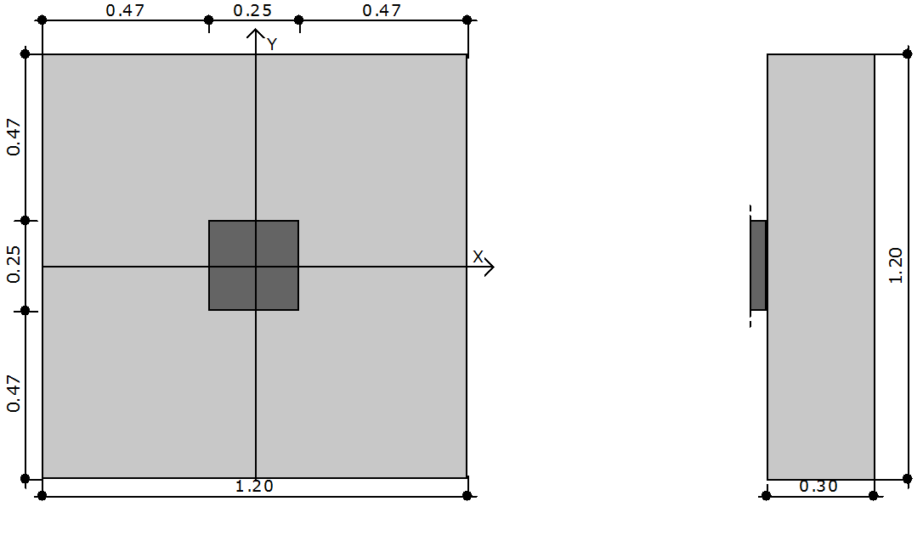

Materiały

Klasa betonu |  | B25
Klasa stali |  | RB 500
Otulina | [cm] | 7.00
Średnica prętów | [mm] | 16.00

Warunki gruntowe

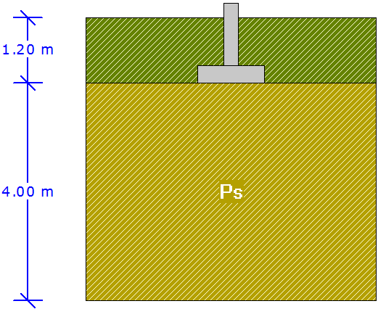

Warstwa | Nazwa | Miąższość | ρ^{(n)} | C^{(n)}_{u} | φ^{(n)}_{u} | M | M_{o}
 | gruntu | [m] | [t/m³] | [kPa] | [°] | [kPa] | [kPa]
1 | Piaski średnie | 4.00 | 1.85 | 0.00 | 33.93 | 135516.69 | 121965.20

Metoda określenia parametrów geotechnicznych |  | B
Głębokość posadowienia | [m] | 1.20
Ciężar zasypki | [kN/m³] | 20.00

Obciążenia

Numer zestawu | N [kN] | M_{y} [kNm] | T_{y} [kN] | M_{x} [kNm] | T_{x} [kN]
1 | 211.04 | 0.00 | 0.00 | 0.00 | 24.25

Stan graniczny nośności

DLA SCHEMATU NR 1
DLA WARSTWY NR 1
N=252.67 kN ≤ m*Q_{fNB}=0.81 * 1577.86 = 1278.07 kN
N=252.67 kN ≤ m*Q_{fNL}=0.81 * 1270.01 = 1028.71 kN

Naprężenia pod fundamentem

DLA SCHEMATU NR 1
Naprężenia w narożach:
q₁=200.73 kN/m²
q₂=200.73 kN/m²
q₃=150.21 kN/m²
q₄=150.21 kN/m²

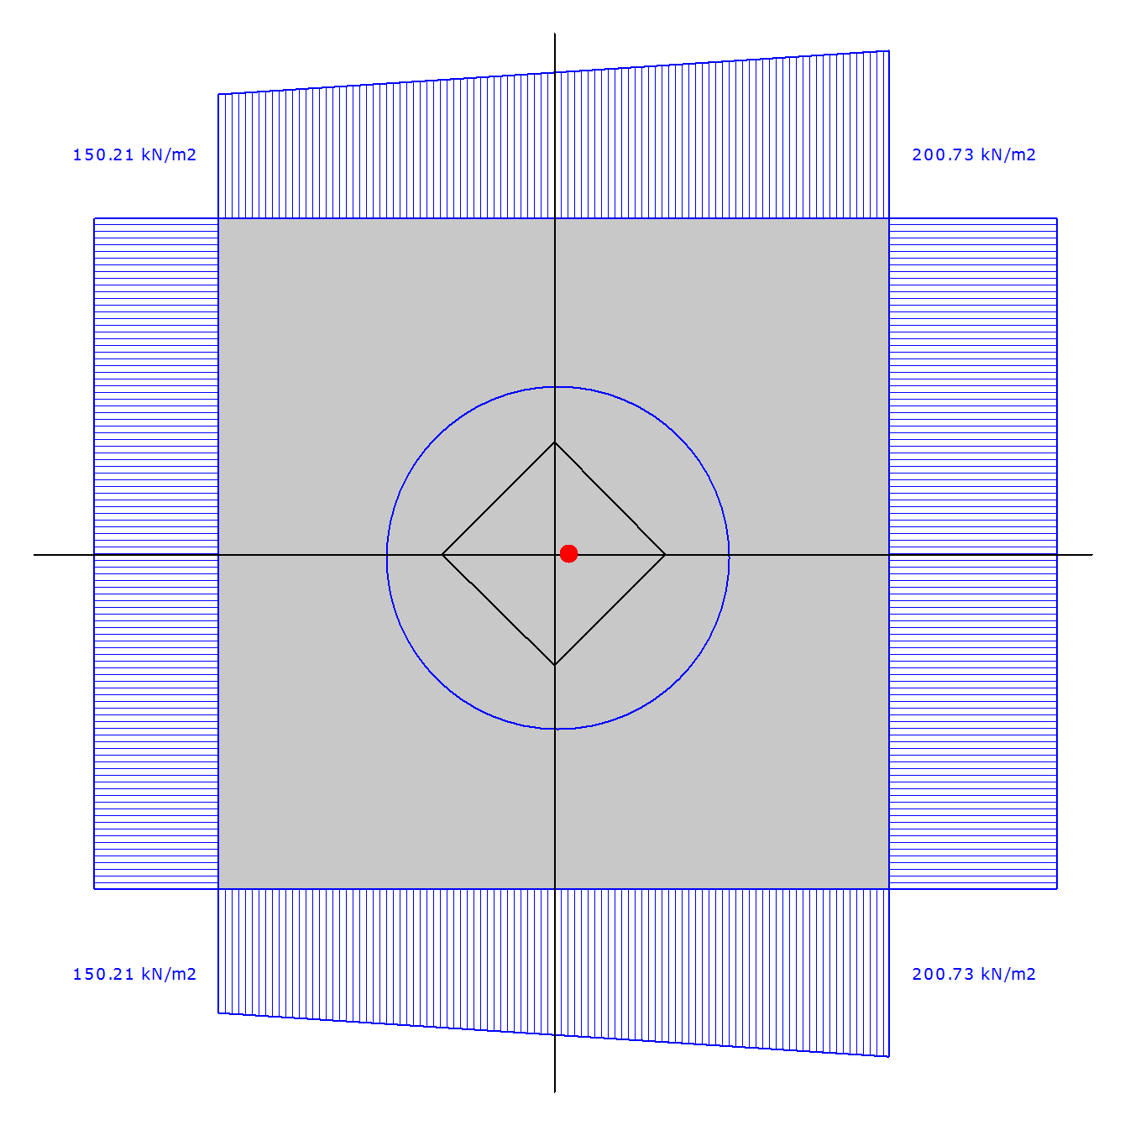

Odrywanie nie występuje.
5.Ściana oporowa istniejąca i projektowana

Określenie minimalnych wymiarów istniejącej ściany oporowej.
Należy wykonać sprawdzenie w naturze geometrii ściany oporowej istniejącej. W przypadku stwierdzenia wystąpienia mniejszej odsadzki niż w obliczeniach należy wyburzyć istniejącą ścianę oporową i wykonać wg obliczeń.

Geometria

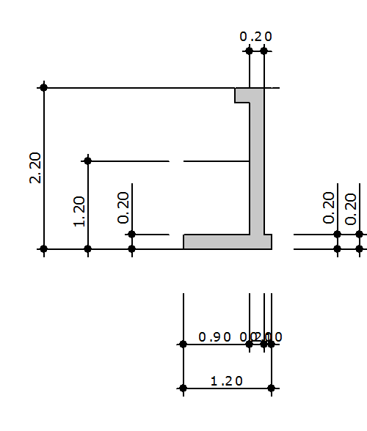

Wysokość ściany H | [m] | 2.20
Szerokość ściany B | [m] | 1.20
Długość ściany L | [m] | 10.00
Grubość górna ściany B₅ | [m] | 0.20
Grubość dolna ściany B₂ | [m] | 0.20
Minimalna głębokość posadowienia D_{min} | [m] | 1.20
Odsadzka lewa B₁ | [m] | 0.90
Odsadzka prawa B₃ | [m] | 0.10
Minimalna grubość odsadzki lewej A₂ | [m] | 0.20
Minimalna grubość odsadzki prawej A₃ | [m] | 0.20
Maksymalna grubość podstawy A₄ | [m] | 0.20
Kąt delta | [°] | 0.00

Materiały

Klasa betonu |  | B30
Klasa stali |  | RB500
Otulina | [cm] | 4.00
Średnica prętów zbrojeniowych ściany φ₁ | [mm] | 12.0
Średnica prętów zbrojeniowych podstawy φ₂ | [mm] | 12.0
Dopuszczalne rozwarcie rys | [mm] | 0.3

Warunki gruntowe

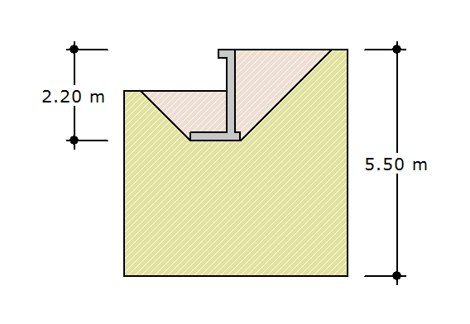

Warstwa | Nazwa gruntu | Miąższość | ρ^{(n)} | φ_{u}^{(n)} | C_{u}^{(n)} | M^{(n)} | M₀^{(n)}
 |  | [m] | [t/m³] | [°] | [kPa] | [kPa] | [kPa]
1 | Piasek drobny, piasek pylasty | 5.50 | 1.90 | 32.00 | 0.00 | 166667.00 | 150000.00

Metoda określania parametrów geotechnicznych | B

Parametry zasypki

Nazwa gruntu |  | Piasek gruby, piasek średni
ρ^{(n)} | [t/m³] | 1.80
φ_{u}^{(n)} | [°] | 30.00
C_{u}^{(n)} | [kPa] | 0.00

Obciążenia

Nr | Rodzaj | Wartość | X_{pocz} [m] | X_{kon} [m] | γ_{min} | γ_{max}
1 | Obciążenie pow. pionowe [kN/m2] | 10.00 | 0.00 | 10.00 | 0.90 | 1.20

Obciążenia powierzchniowe wyniki

Wypadkowa siła pozioma od pionowego obciążenia powierzchniowego wynosi 7.09 kN/m

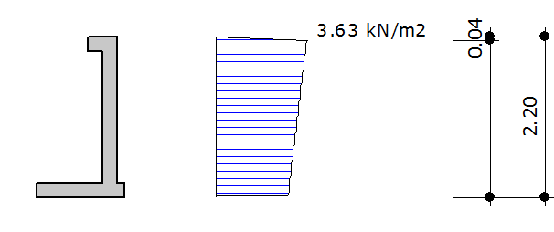

Parcie zasypki

Wypadkowe parcie zasypki na ścianę oporową wynosi 17.09 kN/m

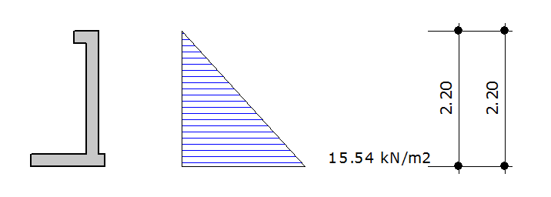

Wypadkowy odpór zasypki wynosi 5.09 kN/m

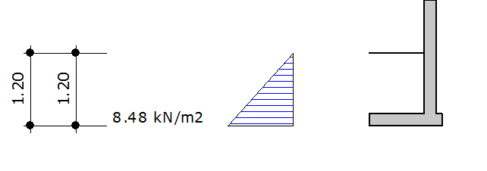

Sprawdzenie stanu granicznego nośności gruntu

Nośność gruntu bezpośrednio pod płytą fundamentową.
Nośność jest OK. G = 55.86 kN ≤ m*Q_{nf} = 0.9 * 140.44 = 126.39 kN.

Naprężenia pod płytą fundamentową

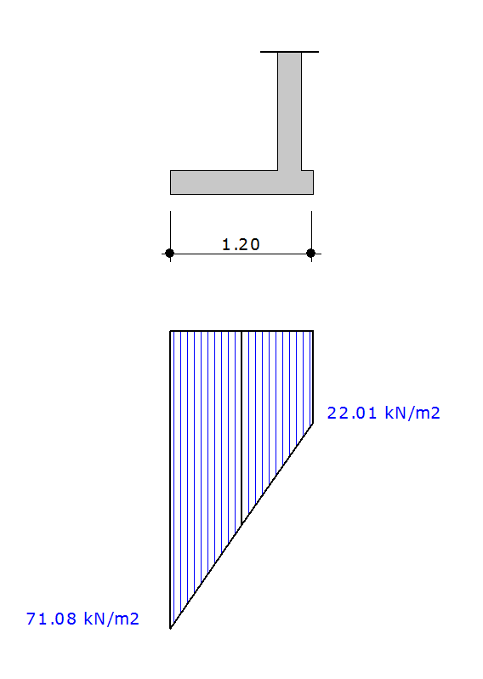

Naprężenia w narożach płyty fundamentowej.
Wartość q₁ = 22.01 kN/m²
Wartość q₂ = 71.08 kN/m²

